Урок "Правила поведения в школе"
Цель:
- формировать навыки культуры общения и поведения: взаимоотношения с детьми и взрослыми в школе;
- обсудить, что думают обучающиеся о жизни школы и класса, о роли школы в своей жизни;
- совместно решить, какие правила поведения следует соблюдать в школе и почему.
Задачи:
- Учить выполнять правила общения в школе.
- Воспитывать уважение к старшим (учителям, рабочим в школе), к своим одноклассникам и ребятам из других классов.
- Развивать творческие способности детей, умение наблюдать, делать выводы.
Планируемые результаты:
- обучающиеся осознают себя членами классного коллектива;
- научатся обсуждать вопрос о культуре поведения в школе;
- оценивать с нравственных позиций нормы поведения, которые допустимы и недопустимы в школе;
- научатся делать выводы из изученного материала.

Оборудование:

Ход урока:
До урока класс делю на 5 команд (по 4-5 человек). У каждой команды на столе лежат: конверт с заданиями, фломастеры, цветные карандаши, учебник по окружающему миру, простой карандаш, ластик, красные и синие заготовки для условных знаков, которые будут дети рисовать в конце урока.
I. Орг.момент
- Здравствуйте, ребята и уважаемые гости!
- Давайте посмотрим друг на друга и улыбнемся! Дело, за которое берешься с хорошим настроением, обязательно получится! Итак, начинаем наш урок.
- У нас сегодня необычный урок, а соревнование по командам. За правильные ответы команда будет зарабатывать жетоны. Чья команда больше всех будет работать на уроке и получит наибольшее количество жетонов, участники получат «5» в конце урока.

II. Самоопределение к деятельности.
- Послушайте загадку:
Загадка 1 (Шклярова Д.)
Стоит весёлый, светлый дом.
Ребят проворных много в нём.
Там пишут и считают,
Рисуют и читают. (школа) – СЛАЙД 1
- Как думаете, о чём будем сегодня рассуждать? (о школе)
- Не совсем.
- Первого сентября вы пришли в школу, получили гордое имя – школьники. -- А как вы думаете, каким должен быть настоящий школьник?
- Какими качествами должен обладать?
- Нас окружают другие люди. Кто эти люди? Это прежде всего ваши родители, бабушки, дедушки – ваша семья. Это ваши друзья, учителя, школьные товарищи. И мы все должны жить так, чтобы окружающим было легко и приятно рядом с нами. Поэтому мы все должны соблюдать определенные правила.
- Итак, первое задание. С места попрошу не выкрикивать. За выкрики буду забирать жетоны. Вы должны в своей команде все вместе сформулировать правило, глядя на слайд презентации. Но правило скажет кто-то один – договоритесь, кто это будет. И ещё, один не должен высказываться несколько раз, работайте по одному, но дружно в команде.
- Какие правила мы с вами изучали на прошлых уроках?
Первая команда, посмотрите на слайд СЛАЙД 2,.
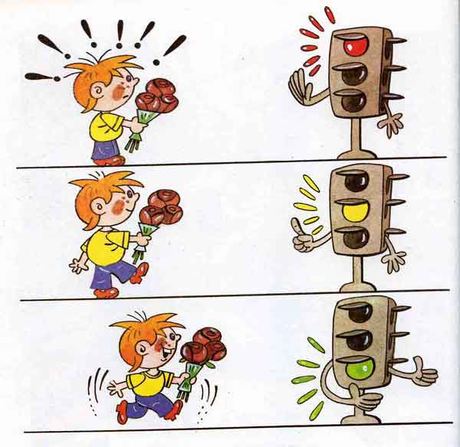
О каких правилах идёт речь, сформулируйте (правила дорожного движения) – жетон

Вторая-пятая – то же задание СЛАЙД 3, 4, 5, 6
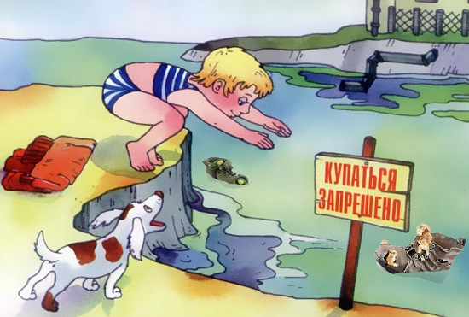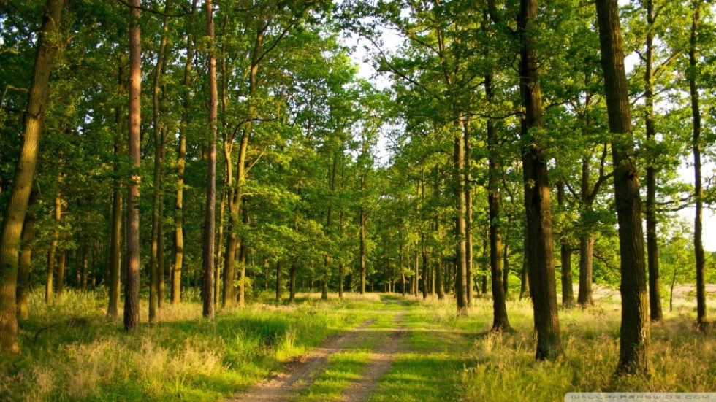
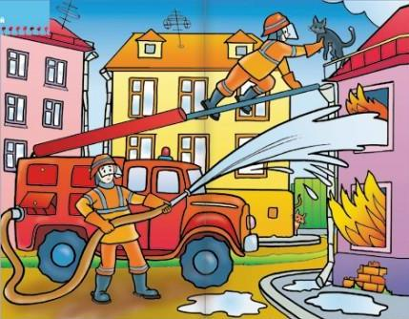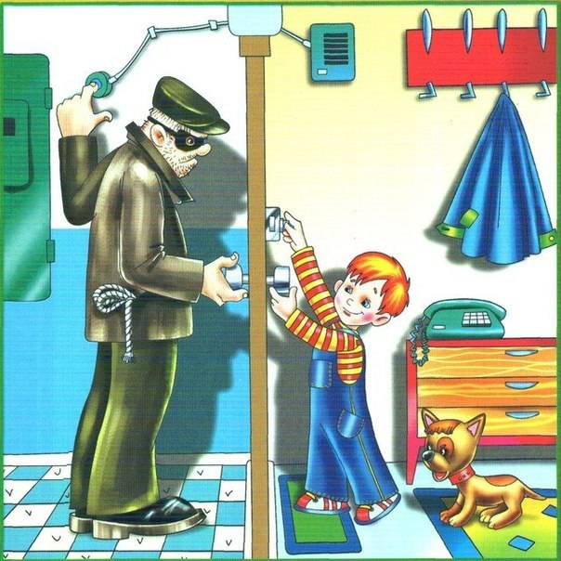
(правила поведения на воде, правила поведения в лесу, правила поведения при пожаре, правила поведения с незнакомцами)
Вы изучаете много предметов.
- Какие это предметы? (математика, русский язык, чтение, рисование) а для того, чтобы все знать и запомнить, вам нужно освоить самый главный предмет – «поведение».
- Итак, о каких правилах поведения мы будем сегодня говорить?
(о правилах поведения в школе) СЛАЙД 7
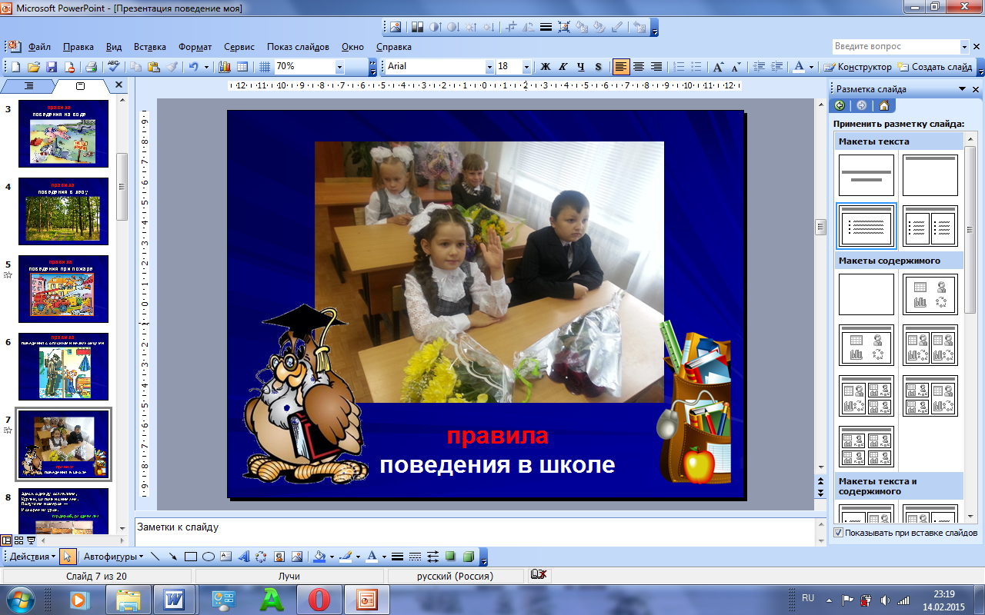

- Верно, а какие правила в школе существуют и для чего их нужно соблюдать, будем разбираться сегодня на уроке.

III. Правила поведения в школьном гардеробе.
- Задание командам: отгадайте загадку, она у вас находится в конверте, на столе задание 2, только посоветуйтесь друг с другом. И открываю СЛАЙД 8
Здесь одежду оставляем,
Куртки, шапочки снимаем.
Получаем номерок —
И скорее на урок. (гардероб, раздевалка) СЛАЙД 9
Посмотрите на СЛАЙД 10,
- Сформулируйте правило, которое надо соблюдать, находясь в школьном гардеробе? Посоветуйтесь в команде.
(Увидел упавшую одежду – подними!)
Далее подобная работа со слайдами 11- 14
СЛАЙД 11
(В раздевалке не разговаривай!)
СЛАЙД 12
(Одежду вешай аккуратно на крючок за петлю, а не за капюшон!)
СЛАЙД 13
(В карманах ничего не оставляй!)
СЛАЙД 14
(Будь вежлив, помогай своим товарищам, придерживай дверь тем, кто выходит!)
Подведём итог этапа нашего соревнования. Посмотрим видео, самые внимательные смогут ответить на вопрос: «Среди правил, которые вы ещё раз услышите, будет одно, о котором мы не упомянули». Задание командам: Что это за правило?
- Включаю видео «Правила в гардеробе»
(Варежки, перчатки положи в карман, головной убор – в рукав).
СЛАЙД 15

IV. Правила поведения на уроке.

- В конвертах задание 3 – разгадайте шараду. Первая команда, назвавшая правильно отгадку – получит жетон.

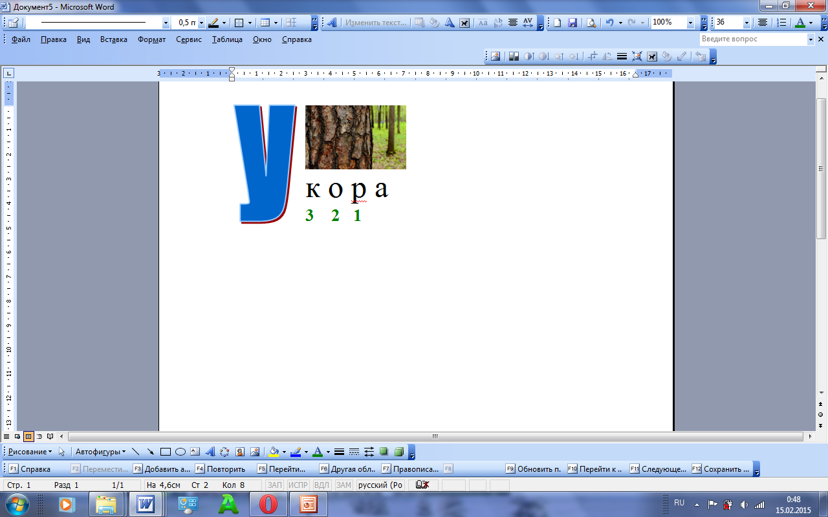

СЛАЙД 16
Открываю слово – урок.
Какие правила будем обсуждать сейчас?

Правила поведения в классе, на уроке.
Подумайте и обсудите в команде, какие правила поведения на уроке вы знаете?
СЛАЙД 17
Помогут Вам слайды сформулировать красиво правило.
СЛАЙД 18 - 24

Подведём итог этапа нашего соревнования.
Поиграем в игру «Доскажи словечко»
Включаю аудио с остановками:

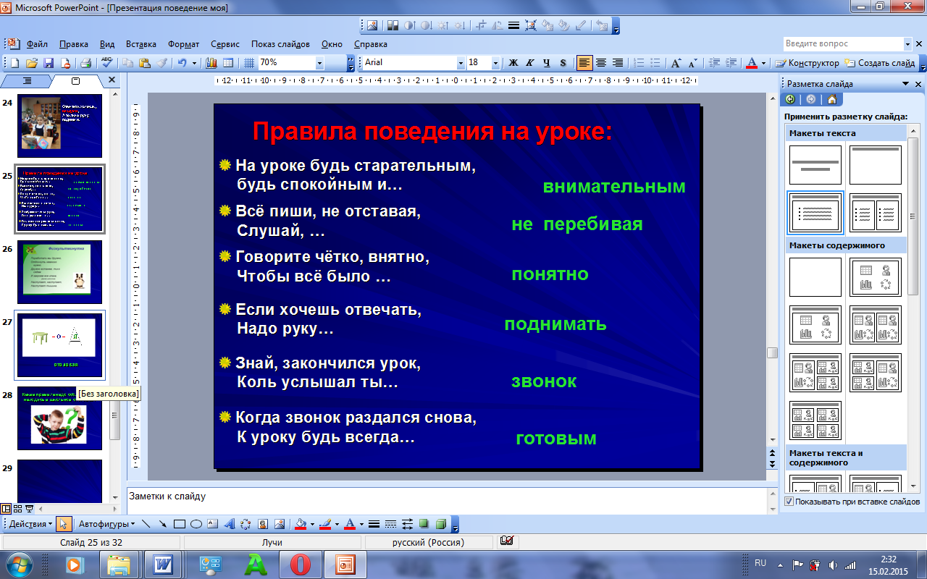

V. Физкультминутка
- Игра в светофор
- Музыкальная физкультминутка.

VI. Правила поведения на перемене.
- Послушайте стихотворение Бориса Владимировича Заходера, определите название этапа соревнования. (Саута Влад и Баженова Виктория)
“Перемена, перемена!” -
Заливается звонок.
Первым Вова непременно
Вылетает за порог.
Вылетает за порог -
Семерых сбивает с ног.
Неужели это Вова,
Продремавший весь урок?
Неужели это Вова
Пять минут назад ни слова
У доски сказать не мог?
Если он, то, несомненно,
С ним - бо-о-ольшая перемена!
Не угонишься за Вовой!
Он, гляди, какой бедовый!
Он за пять минут успел
Переделать кучу дел:
Он подставил три подножки
(Ваське, Кольке и Сережке),
Прокатился кувырком,
На перила сел верхом.
Лихо шлепнулся с перил,
Подзатыльник получил.
С ходу дал кому-то сдачи,
Попросил списать задачи -
Словом, сделал все, что мог!
Ну а тут - опять звонок.
Вова в класс плетется снова.
Бедный! Нет лица на нем
- Ничего, - вздыхает Вова, -
На уроке отдохнем.
- Итак, о каких правилах шла речь в стихотворении? (на перемене)
- Подумайте в командах, какие правила надо соблюдать на перемене?
Сформулировать помогут фотографии картинки в учебнике на стр.50.
Откройте учебники.
Вывод: чтение правил по СЛАЙДУ 32

VII. Правила поведения в школьной столовой.

- В конвертах задание 4 – разгадайте ребус. Первая команда, назвавшая правильно отгадку – получит жетон.
СЛАЙД 33

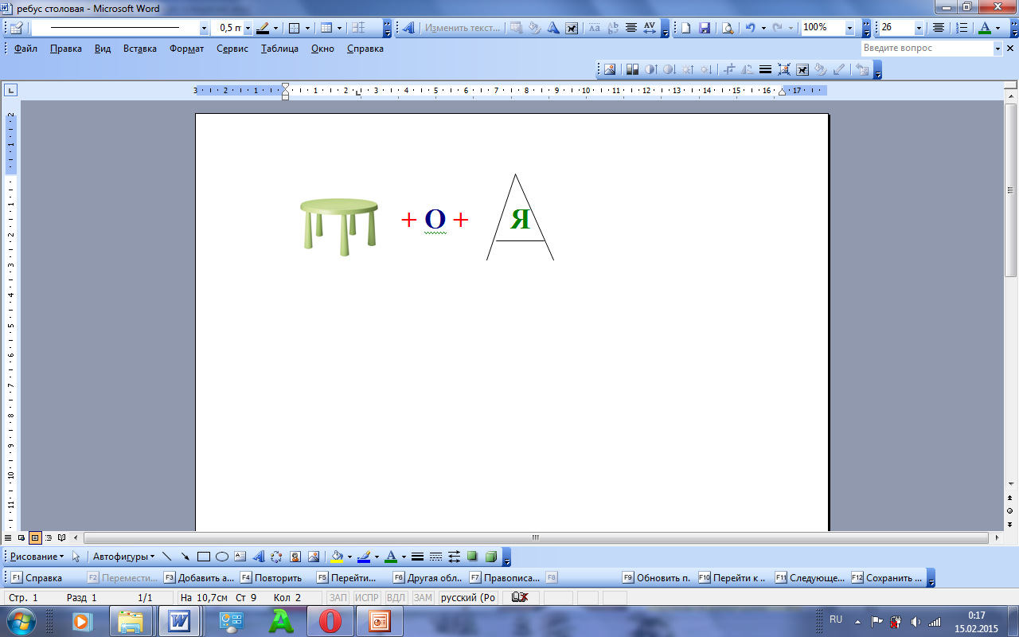ответ - столовая
- Значит какие правила будем сейчас вспоминать?
(Правила поведения в школьной столовой). СЛАЙД 34

Включаю фонограмму минус «частушка»

Частушка Неприятно нам в столовой
Рядом с Людой Пироговой.
На соседку слева Люда
Опрокинула два блюда,
А соседу на живот
Сладкий вылила компот.
Чем все это наблюдать,
Лучше уж поголодать.
Видеофайл о правилах поведения в столовой

Выводы о правилах поведения в столовой прочитает
(читает Тайфук Арина)
Чтение сопровождаю фото со СЛАЙД 35

Звонок! Все дружною гурьбой
В столовую летят стрелой
А здесь есть правила свои.
Запомни их и повтори
Ешь аккуратно,
не спеши,
Не брызгай, на пол не кроши,
Хлеб береги и уважай,
Его повсюду не бросай.
Поел и убери, друг мой,
Свою посуду за собой.

VII. Правила поведения в школьной библиотеке.
(Рябинина Олеся читает)
Открыть свои тайны
Любому готова.
Но ты от неё
Не услышишь и слова.
(книга) СЛАЙД 36
- Отгадали? Говорили о правилах поведения, и вдруг загадка про книгу? Почему? (ответы детей)
Библиотека – тоже часть школы и школьной жизни, можно ли назвать школьника воспитанным, если он не умеет обращаться с книгой?
Включаю аудио песню «Вам знаком книжкин дом?»
Так какие правила будем соблюдать в школьной библиотеке? (ответы детей)
СЛАЙД 37
Правила поведения в библиотеке.
1. В библиотеке соблюдай порядок, веди себя ТИХО. Громко не разговаривай.
2. Войдя , поздоровайся с библиотекарем, а получив книгу, обязательно скажи «СПАСИБО».
3. Книгу бери только чистыми руками.
4. В книге не загибай углы, не пиши ручкой, пользуйся закладкой.
5. Если книга повреждена, «ПОДЛЕЧИ ЕЁ». Заклей.
6. Библиотечные книги БЕРЕГИ ОСОБЕННО! ЗНАЙ, что они предназначены не только для тебя, а для многих других детей.

Видео м/ф
VIII. Выводы и Рефлексия.
- Ребята, мы сегодня на уроке говорили о правилах поведения в школе. Кто знает, что такое Устав? У вас в группе есть толковый словарь. Откройте его, найдите значение слова «Устав». СЛАЙД 38
Чтобы школа могла гордиться своими учениками, вы должны соблюдать установленные правила того заведения, в котором вы учитесь, в данном случае нашей школы. А где у нас эти правила прописаны? (в дневнике). И вы выучили своеобразный Устав в стихах к сегодняшнему уроку.
1. Утром рано просыпайся,
Хорошенько умывайся,
Чтобы в школе не зевать,
Носом в парту не клевать!

2. С вечера в портфель сложи
Тетради, учебники, карандаши.
Утром ещё раз проверь,—
Готов к занятиям теперь!

3. Иди в школу по дорожке,
На крылечке вытри ножки!
А потом лишь заходи —
День учебный впереди!

4. Входишь в класс со словом «здравствуй»
И здоровым будешь сам,
Чтоб чувствовать себя прекрасно
Желай здоровья по утрам!

5. Для всех закон, а не желание –
Приходим в класс без опоздания!
Лишь только прозвенит звонок –
Начинается урок!

6. На уроках не хихикай,
Стол туда – сюда не двигай!
Учитель спросит – надо встать,
Когда он сесть позволит – сядь.

7. Парта – это не кровать,
И на ней нельзя лежать,
Мы должны не забывать
Спинку ровненько держать!

8. На уроках будем мы
Старательны, внимательны!
По три раза повторять
Совсем не обязательно!

9. Ответить хочешь – не шуми,
А только руку подними.
Сначала подумай,
Потом отвечай!

10. Не бойся ошибиться –
Ведь ты пришёл учиться,
Не унывай, не мучайся –
Ведь на ошибках учатся!

11. Звонит звонок на перемену,
Чтоб отдохнул ты непременно,
Ждёт тебя другой урок –
Будь готов к нему, дружок!

12. В коридоре мы должны
Держаться правой стороны,
К тому же, я считаю лично,
Кричать в школе неприлично!

13. По школе ты ходи спокойно,
По классу тоже не беги,
Всегда веди себя достойно,
Своё здоровье береги!

14. Кушать в классе на салфетке
Аккуратно нужно, детки!
За собою убирать,
Руки мыть и вытирать!

15. Следит каждый за вещами
Сам без бабушки и мамы.
Неприятны растеряхи,
Неумейки и неряхи!

16. Слова «спасибо», «извините»
Не стесняйся, говори,
Аню, Славу, Валю, Витю
Ты не ссорь, а помири!

17. Не дразнись, не зазнавайся,
В школе всем помочь старайся.
Зря не хмурься, будь смелей
И найдёшь себе друзей!

18. « До встречи! До свидания!»
Скажи всем на прощание,
Завтра будем мы опять
Улыбкой новый день встречать
В заключение нашего урока, я хочу попросить вас нарисовать свой условный знак с правилом поведения в школе, вы можете нарисовать то правило, которое сегодня не было озвучено на уроке. Задание по командам
1 команда – в гардеробе,
2 команда – на уроке,
3 команда – на перемене,
4 команда – в столовой,
5 команда – в библиотеке.
На доску вывешиваю карточки с названиями разделов, куда дети будут крепить свои знаки.

